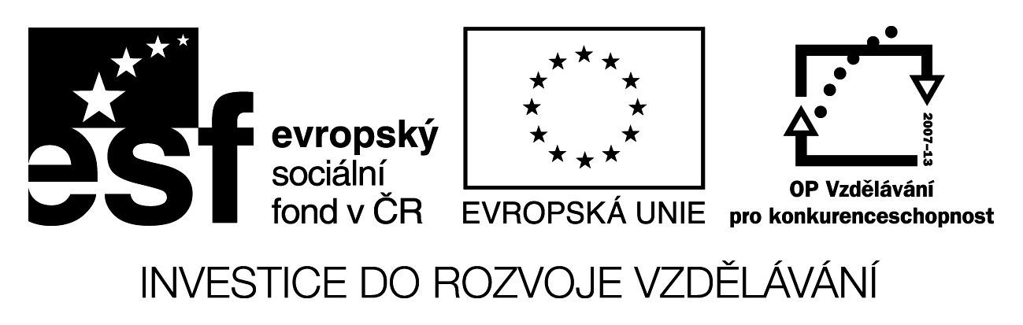

KOLOBĚH VODY, PODMÍNKY ŽIVOTA NA ZEMI

Název školy: Základní škola a Mateřská škola Kokory
Číslo projektu: CZ.1.07/1.4.00/21.2149

Autor: Mgr. Šárka Vašinová

Datum: 2. 2. 2012
Název: VY_32_INOVACE_05_PRV_KOLOBĚH VODY, PODMÍNKY ŽIVOTA NA ZEMI

Téma: Koloběh vody a podmínky života na Zemi

Anotace: Pracovní list, který slouží k procvičování a upevňování učiva o koloběhu vody,

výskytu vody na Zemi, o podmínkách života na Zemi

Věková skupina: 3. třída

Vzdělávací oblast: Člověk a jeho svět

Vzdělávací obor: Prvouka

Přílohy: Řešení, zdroj materiálů
Zdroj obrázků: www.office.microsoft.com

KOLOBĚH VODY, PODMÍNKY ŽIVOTA NA ZEMI
- Voda se ze Země vypařuje a mění se ve v_____________ p___________.
- Z čeho nebo odkud se voda vypařuje a stoupá vzhůru v podobě vodní páry? ___________________

_________________________________________________________________________________
3. Ve větších výškách se vodní pára ochlazuje a zpět na zem padá v podobě
_________________________________________________________________________________.
4. Nejvíce vody na Zemi je obsaženo v m_______________ a o_____________________.
5. Kde se na Zemi vyskytuje sladká voda? _________________________________________________
_________________________________________________________________________________.
6. Kde se na Zemi vyskytuje slaná voda? __________________________________________________.
7. Do živé přírody patří r__________________, ž___________________, h_______________.
8. Do neživé přírody patří v__________, v__________, p___________________, nerosty a
h_____________, teplo a světlo ze S____________.
9. Podmínky života na Zemi jsou 1. ________________________
2. ________________________

3. ________________________

4. _____________________________
10. Odpověz ANO nebo NE:
OTÁZKA | ODPOVĚĎ
Obsahují těla rostlin a živočichů vodu?
Chutná sladká voda opravdu sladce?
Je voda nezbytnou podmínkou života na Zemi?
Pohání Měsíc koloběh vody na Zemi?
Pohání Slunce koloběh vody na Zemi?
Nachází se voda v půdě?
Je největší část sladké vody obsažena v ledovcích?
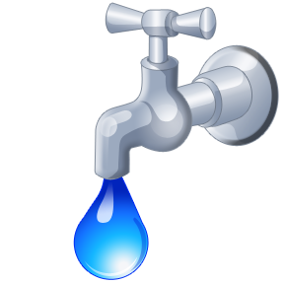
11. V jakých podobách se voda v přírodě nachází? ____________________________________________________________________________________

Řešení:
1. Voda se ze Země vypařuje a mění se ve vodní páru.
2. Z čeho nebo odkud se voda vypařuje a stoupá vzhůru v podobě vodní páry? Voda se vypařuje z těl rostlin a živočichů, ze sněhu a ledovců, z půdy, z vodních toků a nádrží, z hladin moří a oceánů.
3. Ve větších výškách se vodní pára ochlazuje a na zem padá v podobě deště, sněhu a ledových krup.
4. Nejvíce vody na Zemi je obsaženo v mořích a oceánech.
5. Kde se na Zemi vyskytuje sladká voda? Ve vodních tocích a nádržích (přehrady, rybníky, jezera, řeky, potoky).
6. Kde se na Zemi vyskytuje slaná voda? V mořích a oceánech.
7. Do živé přírody patří rostliny, živočichové, houby.
8. Do neživé přírody patří voda, vzduch, půda, nerosty a horniny, teplo a světlo ze Slunce.
9. Podmínky života na Zemi jsou 1. voda
2. vzduch

3. půda

4. teplo a světlo ze Slunce
10. Odpověz ANO nebo NE:
OTÁZKA | ODPOVĚĎ
Obsahují těla rostlin a živočichů vodu? | ANO
Chutná sladká voda opravdu sladce? | NE
Je voda nezbytnou podmínkou života na Zemi? | ANO
Pohání Měsíc koloběh vody na Zemi? | NE
Pohání Slunce koloběh vody na Zemi? | ANO
Nachází se voda v půdě? | ANO
Je největší část sladké vody obsažena v ledovcích? | ANO

11. V jakých podobách se voda v přírodě nachází? V podobě deště, vodní páry, sněhu, krup, ledu, jinovatky, rosy.

Zdroj materiálů:
Zdroj obrázků: www.office.microsoft.com
Autorem textového materiálu je Mgr. Šárka Vašinová.

